|  |  |  |  |
| --- | --- | --- | --- |
| ثانوية سعيد حمدين  حيدرة | الفرض الثاني للفصل الأول | الأقسام 3 رياضي  المدة ساعة | السنة الدراسية 2015-2016 |

التمرين الأول:

لغرض المتابعة الزمنية عن طريق قياس الناقلية للتحول الكيميائي المنمذج بالمعادلة التالية:

$2{Al}_{\left(s\right)}+6H_{3}O_{\left(aq\right)}^{+}=2{Al}_{\left(aq\right)}^{3+}+3{H_{2}}_{\left(g\right)}+6H_{2}O_{\left(l\right)}$

عند درجةحرارة $25°$ نضع في بيشر كتلة $m=27mg$ من الأليمنيوم ${Al}_{\left(s\right)}$ ونضيف إليها عنداللحظة $t=0$ حجما V=20ml من محلول حمض كلورالماء ${\left(H_{3}O^{+}+{Cl}^{-}\right)}_{\left(aq\right)}$ تركيزه الموليC=0.012mol/l ونتابع تغيرات الناقلية النوعية $σ$ بدلالةالزمن $t$ فنحصل

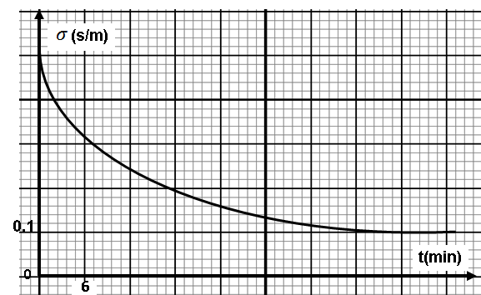

على البيان $σ=f\left(t\right)$ *التالي:*

1. مثل جدول التقدم للتفاعل الحادث
2. أكتب عبارة الناقلية النوعية $σ\left(t\right)$ للمزيج.
3. بين أن :

$σ(t)=-1.01×{10}^{4}∙x+0.511$

حيث $x$ هو تقدم التفاعل

1. أوجد ،عند اللحظة t=12min، كمية المادة للفردين الكميائيين: ${Al}_{\left(aq\right)}^{3+}$، $H_{3}O_{\left(aq\right)}^{+}$
2. بين أن سرعة التفاعل تعطى بالعلاقة:

$v\left(t\right)=-\frac{1}{1.01×{10}^{4}}∙\frac{dσ\left(t\right)}{dt}$*.*

1. أوجد قيمة السرعة التفاعل عند اللحظة t = 12min .
2. إستنتج السرعة الحجمية لتشكل الفرد الكيميائي ${Al}_{\left(aq\right)}^{3+}$ عند اللحظة t = 12min.

**تعطى عند درجة حرارة $25c°$: $M\left(Al\right)=27g/mol$، $λ\left(H_{3}O^{+}\right)=35×{10}^{-3}s.m^{2}.{mol}^{-1}$ $λ\left({Cl}^{-}\right)=7.6×{10}^{-3}s.m^{2}.{mol}^{-1}$، $λ\left({Al}^{3+}\right)=4×{10}^{-3}s.m^{2}.{mol}^{-1}$**

التمرين الثاني :

*البولونيوم عنصر مشع، نادر الوجود في الطبيعة، رمزه الكيميائي* Po*. اكتشف أوّل مرة سنة 1898م في أحد الخامات. لعنصر البولونيوم عدة نظائر لا يوجد منها في الطبيعة سوى البولونيوم 210 .*

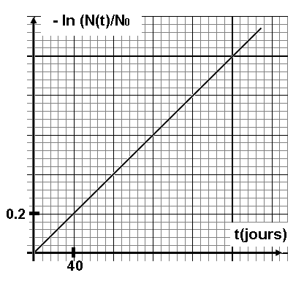

يتفكك البولونيوم 210 معطيا جسيمات ${}_{Z}^{A}X$ ونواة بنت هي ${}_{82}^{206}{Pb}$

1. ما المقصود بالعبارات التالية: نواة مشعة ؟ - نظائر؟
2. إذا علمت أنّ في نواة البولونيوم 210 يزيد عدد النترونات

عن عدد البروتونات ﺒ 42

1. أوجد مكونات نواة البولونيوم .

ب- أكتب معادلة التفكك مع تحديد و . و نوع النشاط.

3- سمحت متابعة النشاط الإشعاعي لعيّنة من البولونيوم 210، كتلتها عند اللحظة t=0 ،=10-5g m0 ، بمعرفة عدد الأنوية المتبقية N(t) في العينة وبرسم البيانln($\frac{N(t)}{N_{0}}$) =f(t) - المقابل.

1. عتمادا على هذا البيان ، حدد بيانيا ثابت النشاط الإشعاعي $λ$ و استنتج زمن نصف العمر للعينة t1/2.
2. ما هو النشاط الإشعاعي الإبتدائي(A0) لهذه العيّنة .

ج- ما هو الزمن اللازم لكي يصبح هذا النشاط مساويا10% من قيمته الابتدائية A0

المعطيات: NA=6.023x1023 M(Po) =210g/mol